БАШ%ОРТОСТАН РЕСПУБЛИКА*Ы  Х1йбулла районы муниципаль районыныё  Атинг1н ауыл советы  ауыл бил1м18е Советы  453812, К1юм !хм1тшин урамы, 7, Атинг1н ауылы  т. (34758) 2-31-45, e – mail: antingan_ss@mail.ru | 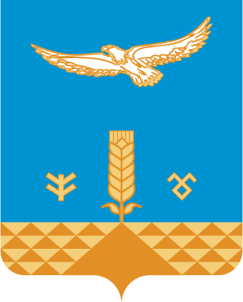 | РЕСПУБЛИКА БАШКОРТОСТАН  Совет сельского поселения  Антинганский сельсовет  муниципального района  Хайбуллинский район  453812, ул.Каюма Ахметшина,7, с.Антинган  т. (34758) 2-31-45, e- mail: antingan_ss@mail.ru
КАРАР РЕШЕНИЕ
О признании утратившим силу решения Совета сельского поселения Антинганский сельсовет муниципального района Хайбуллинский район Республики Башкортостан от 17 февраля 2011 года № Р-38/143 «Об утверждении Правил организации сбора и вывоза бытового мусора, отходов производства и потребления на территории сельского поселения Антинганский сельсовет муниципального района Хайбуллинский район Республики Башкортостан»
В соответствии со статьей 6 Федерального закона от 24.06.1998 № 89-ФЗ «Об отходах производства и потребления», Совет сельского поселения Антинганский сельсовет муниципального района Хайбуллинский район Республики Башкортостан решил:
1. Признать утратившим силу решения Совета сельского поселения Антинганский сельсовет муниципального района Хайбуллинский район Республики Башкортостан от 17 февраля 2011 года № Р-38/143 «Об утверждении Правил организации сбора и вывоза бытового мусора, отходов производства и потребления на территории сельского поселения Антинганский сельсовет муниципального района Хайбуллинский район Республики Башкортостан».

Глава сельского поселения
Антинганский сельсовет
муниципального района
Хайбуллинский район
Республики Башкортостан М.Ф. Сурина

с.Антинган
08.06.2018 г
№ Р-28/30

